DOCUMENTO SOPORTE A LA NOTA DE CONTABILIDAD AUTORIZADA POR EL ARTICULO 4º DEL DECRETO REGLAMENTARIO 380/96 DE LA LEY 223/95 SOBRE COMPRAS A PERSONAS QUE PERTENECEN AL RÉGIMEN SIMPLIFICADO
Fecha y Ciudad: BOGOTÁ D.C. , Septiembre de 2018 DOCUMENTO DE COBRO No 005

Yo, ADRIÁN FERNANDO RODRÍGUEZ GUZMÁN, identificado con la cédula de ciudadanía: 80751002de BOGOTÁ D.C.
Manifiesto que la empresa: LICEOS DEL EJÉRCITO
NIT: 800.130.640-3
Me adeuda la suma de: $2’354.000
Valor en letras: DOS MILLONES TRCIENTOS CINCUENTA Y CUATRO MIL MONEDA CORRIENTE.
Por concepto de: PRESTACIÓN DE SERVICIOS PROFESIONALES COMO DOCENTE DE MATEMÁTICASDE LOS LICEOS DEL EJÉRCITO, SEGÚN CONTRATO No. 254-CELIC-2018.

Declaro voluntariamente y bajo la gravedad de juramento que pertenezco al Régimen Simplificado, por lo tanto de acuerdo con el Art.42 del Decreto 3541 de 1983 y Art.511 del Estatuto Tributario, no estoy obligado a expedir factura de venta.

Nombres y apellidos: ADRIAN RODRIGUEZ
Identificación: 80751002
Lugar de residencia: BOGOTÁ D.C.
Dirección: CR 12B # 54-24 SUR
Teléfonos: 3057406626

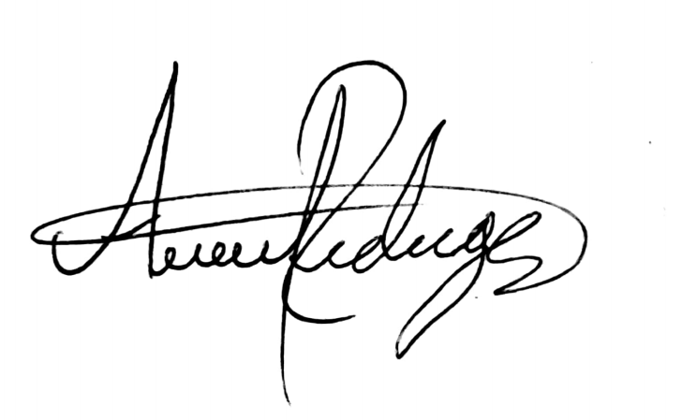FIRMA

